Національний університет «Львівська Політехніка»

Інститут комп’ютерних технологій, автоматики та метрології

Кафедра електронних обчислювальних машин



Звіт

Про виконання лабораторної роботи №9

### З дисципліни «Кросплатформні засоби програмування»

**Виконав:**

студент групи КІ-304

Слободян Я. Р.

**Прийняв:**

викладач

Олексів М. В.

Львів – 2023

**Тема:** основи об’єктно-орієнтованого програмування у python.

**Мета:** оволодіти навиками реалізації парадигм об’єктно-орієнтованого програмування використовуючи засоби мови Python.

Варіант №19

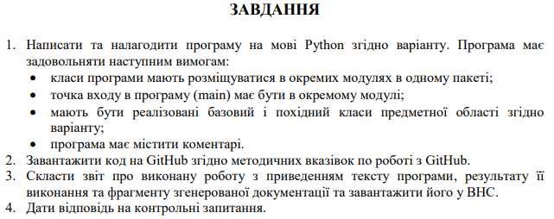

 

**Виконання**

**Код програми:**

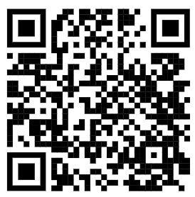

https://github.com/MUGnifisent/CPPT_labs/tree/Lab9

**Результати роботи в текстовому файлі:**

You successfully turned your printer on. Great job, champ!

You decided to try and connect your printer to the internet.

...

Your printer successfully connected to the Ethernet cable with a signal strength of 100 percent. Nice choice!

You decided to try and place into your printer maximal amounts of ink and paper, no matter the consequences.

...

You poured in 100 percent of ink.

Red ink reservoir contains 100.0 percent of ink.

...

You poured in 100 percent of ink.

Green ink reservoir contains 100.0 percent of ink.

...

You poured in 100 percent of ink.

Blue ink reservoir contains 100.0 percent of ink.

...

...

Your printer's tray is containing 100 sheets of paper now.

Ink levels of your printer are:

Red: 100.0%

Green: 100.0%

Blue: 100.0%

You are connected to the internet via ConnectionTypes.ETHERNET.

Connection strength: 100

As of now, in your paper tray rests 100 sheets of paper out of 100 possible.

The format of the paper is 0.

Your printer for now is connected to PowerSource.EXTERNAL power source.

Your printer is now powered from its internal battery!

You intentionally jammed your printer! WTF!

You decided to try to print some papers on your printer via the internet.

...

You failed! Your printer is jammed!

You successfully un-jammed your printer!

You decided to try to print some papers on your printer via Flash drive.

...

Your prints came out nice.

Your printer's tray is containing 0 sheets of paper now.

You disconnected your printer from any sources of the internet. Now it cannot be hacked!

You successfully turned your printer off.

**Висновок:** на цій лабораторній роботі я оволодів навиками реалізації парадигм об’єктно-орієнтованого програмування використовуючи засоби мови Python. Створив клас телевізор, який наслідує деякі властивості інших класів. Також створив клас тюнер, на основі класу тюнер розробив програму-драйвер, у якій створив об’єкт на основі цього класу та протестував його методи.